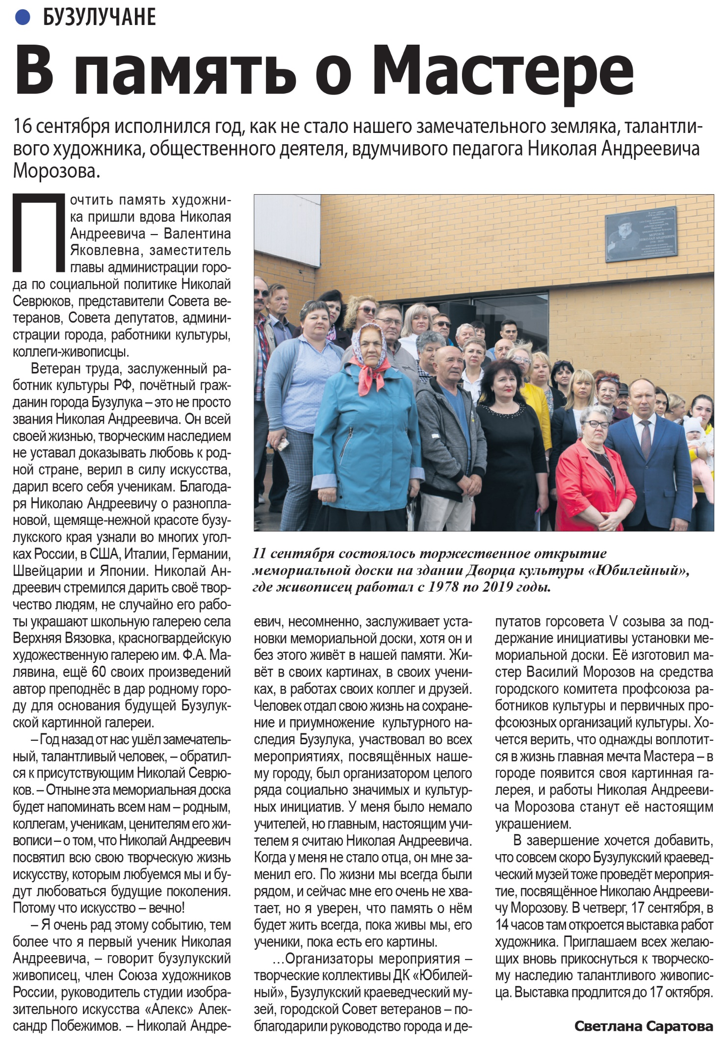

Саратова С. В память о Мастере / С. Саратова // Наша газета. – 2020. – 16 сентября. – С. 6.